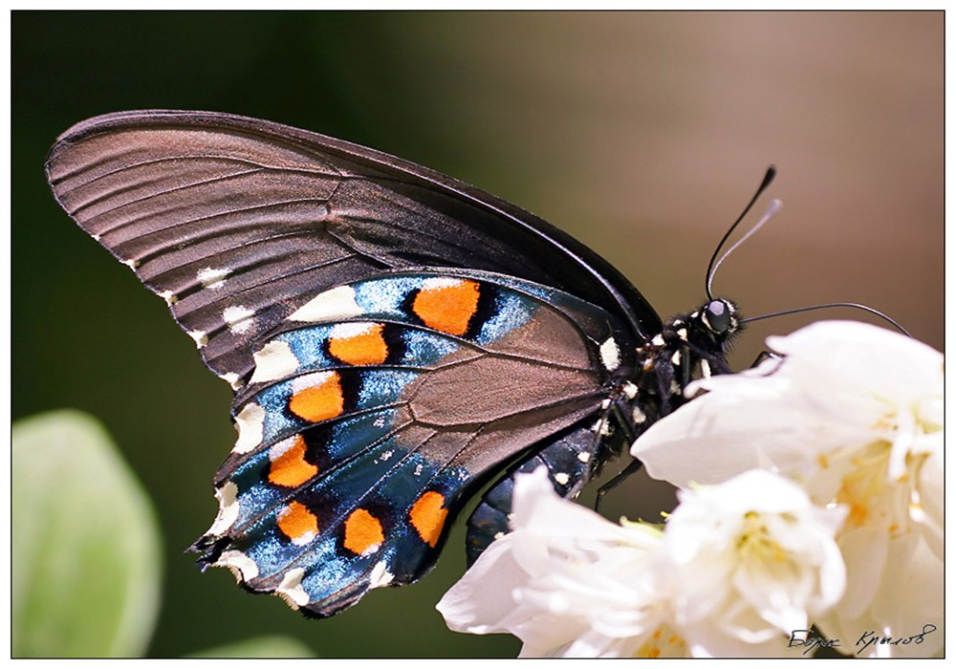

**«ВСЁ В ТВОИХ РУКАХ…»**

**«Жил мудрец, который знал все. Один человек захотел доказать, что мудрец знает не все. Зажав в ладонях бабочку, он спросил: «Скажи, мудрец, какая бабочка у меня в руках: мертвая или живая?» А сам думает: «Скажет живая - я ее умертвлю, скажет мертвая - выпущу». Мудрец, подумав, ответил: «Все в твоих руках».**

**УВАЖАЕМЫЕ КОЛЛЕГИ!**

**В наших руках возможность создать в школе такую атмосферу, в которой дети будут чувствовать себя «как дома».**